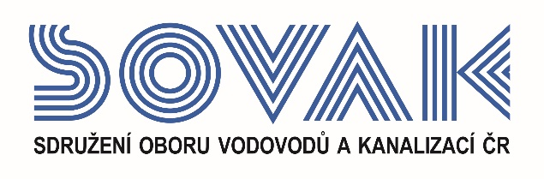

Vás zve na seminář:
WHISTLEBLOWING – jaké povinnosti nás čekají,
který se uskuteční
dne 22. 9. 2022 od 10:00 hod.
v zasedací místnosti č. 319, Novotného lávka 200/5, Praha 1

Do 17. prosince 2021 měla být v členských státech EU implementována směrnice Evropského parlamentu a Rady (EU) 2019/1937 ze dne 23. října 2019 o ochraně osob, které oznamují porušení práva Unie. Přestože se České republice nepodařilo doposud příslušný implementační zákon přijmout, některým subjektům vznikla povinnost zavést vnitřní oznamovací systém již nyní. V tomto semináři se renomovaní přednášející budou mimo jiné věnovat souvisejícím dopadům, podívají se na aktuální podobu navrhovaného zákona o ochraně oznamovatelů a poskytnou i praktická doporučení pro implementaci vnitřního oznamovacího systému v organizacích.
Kdo bude přednášet?

Jaroslava Kračúnová, advokátka a partnerka Deloitte Legal, vedoucí týmu Business Integrity pro region střední Evropy a Michaela Kaňková, advokátka Deloitte Legal, specialistka v oblasti compliance

Program:

9:30 Registrace
10:00 Zahájení semináře a úvodní slovo SOVAK ČR
– Ing. Vilém Žák, ředitel a člen představenstva SOVAK ČR

10:10 Blok č. 1
- Objasnění situace v souvislosti s nepřijetím návrhu tuzemského zákona o ochraně oznamovatelů
- Na koho se vztahuje povinnost zavést oznamovací linku již nyní?

11:00 Přestávka

11:30 Blok č. 2
- Stav implementace tuzemského zákona o ochraně oznamovatelů
- Praktické zkušenosti při zavádění oznamovacích linek v ČR

12:20 Dotazy a diskuze
13:00 Závěr semináře

V případě zájmu o účast vyplňte, prosím, následující přihlášku a zašlete ji nejpozději do 15. 9. 2022 na některý z níže uvedených kontaktů:
- e-mail: doudova@sovak.cz
- adresa: SOVAK ČR, Novotného lávka 200/5, 110 00 Praha 1

Poplatek za účast na semináři je pro řádné členy SOVAK ČR 1210,- Kč (včetně 21% DPH), pro přidružené členy a ostatní účastníky 1815,- Kč (včetně 21% DPH), v případě platby na místě konání semináře je účtován příplatek za administrativu 605,- Kč (včetně 21% DPH) každému účastníkovi semináře. V ceně vložného je sborník v elektronické podobě a drobné občerstvení.
Storno účasti je možné provést nejpozději 5 kalendářních dnů před konáním akce, v případě neúčasti se vložné nevrací.

Závazná přihláška
na seminář

WHISTLEBLOWING – jaké povinnosti nás čekají,
dne 22. 9. 2022

Jméno (a): ………………………………………………………………………………………………………….
……….……………………………………………………………………………………………………………..
Společnost: ………………………………………………………………………………………………………...
Kontakty (adresa, telefon, e-mail):
……………………………………………………………………………………………………………………...
……………………………………………………………………………………………………………………...

Společnost JE / NENÍ řádným členem SOVAK ČR (nehodící se škrtněte)

Datum: Razítko a podpis:

---------------------------------------------------------------------------------------------------------------------------------------------------

Potvrzení o platbě

Potvrzujeme, že dne …………………………………

bylo uhrazeno celkem………………………………..Kč (včetně 21% DPH)

za společnost…………………………………………………………………………………………………….....

IČO:…………………DIČ:…………………z účtu č.…………………………………………………………….

za účastníka (y): .…………………………………………………………………………………………………..

……………………………………………………………………………………………………………..............

ve prospěch účtu SOVAK ČR, Novotného lávka 200/5, 110 00 Praha 1, IČO: 60456116, DIČ: CZ60456116, vedeného u MONETA Money Bank a.s. č.: 2127002504/0600, variabilní symbol 106

Datum: Razítko a podpis:

